Trabajo Práctico N°3:
Clasificador Naive-Bayes

Fernández de Luco, Tomás
Legajo: F-3443/6

Materia: Introducción al Aprendizaje Automatizado
Licenciatura en Ciencias de la Computación
Facultad de Ciencias Exactas, Ingeniería y Agrimensura
Universidad Nacional de Rosario
Ejercicio 1

Para la implementación del problema, se definieron dos matrices para almacenar la media y varianza para cada clase y atributo, junto con un arreglo para las probabilidades a priori de cada clase. Luego, el entrenamiento consiste en:

- Contar los elementos de cada clase.
- Acumular la suma de cada atributo independientemente, divididos por clase.
- Dividir las sumas acumuladas por la cantidad de elementos de la clase correspondiente.
- Acumular la suma de las diferencias entre cada atributo y su media correspondiente al cuadrado, para cada clase.
- Dividir las sumas acumuladas por la cantidad de elementos de la clase correspondiente.
- Dividir los contadores de cada clase por la cantidad total de valores de entrenamiento para conseguir las estimaciones de las probabilidades a priori por clase.

Con esa información, se realizan las clasificaciones utilizando la regla MAP, usando la función de densidad de probabilidad de la distribución normal para calcular los valores de probabilidad condicional de cada atributo por cada clase independientemente.
Ejercicio 2

Similarmente a los trabajos anteriores, se entrenaron veinte clasificadores, cada uno con su propio set de entrenamiento pero todos comparando contra el mismo set de test. Luego, se promediaron los errores de clasificación de entrenamiento y test de todos los clasificadores entrenados con la misma configuración.
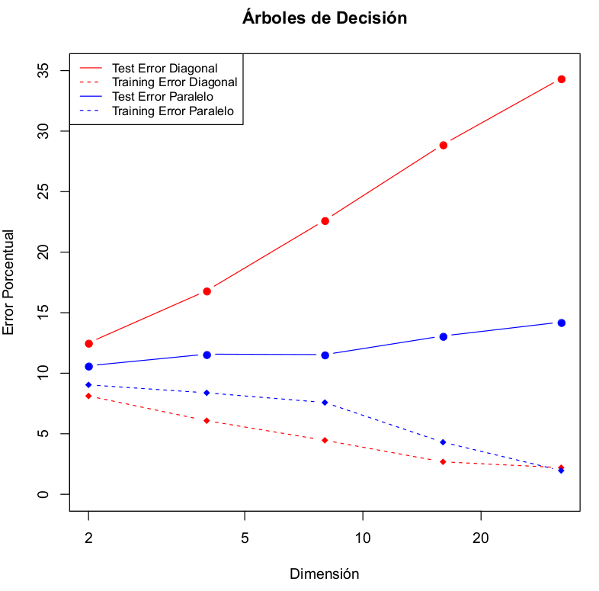
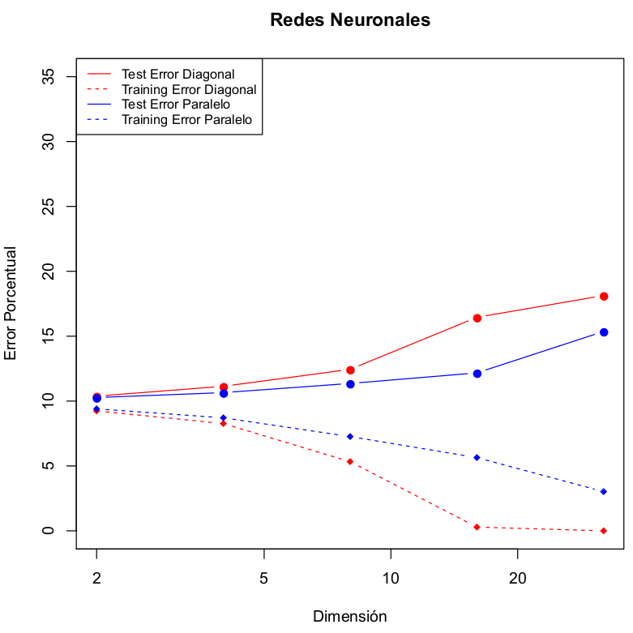
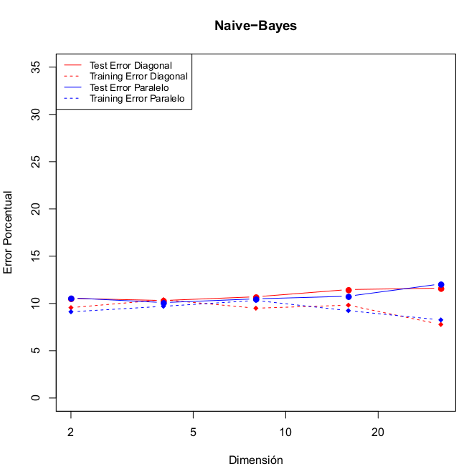

Un primer detalle que resultó llamativo durante los entrenamientos fue la velocidad con la que se realizaron las iteraciones de los mismos. El tener que hacer una única pasada sobre el set de entrenamiento hace que los clasificadores de Naive-Bayes requieran una cantidad de tiempo considerablemente menor a los demás. Además, el tiempo necesario va incrementando conforme aumenta la dimensionalidad del problema, pero de una manera muchísimo menor a los otros clasificadores.
Por otro lado, el excelente desempeño de Naive-Bayes para ambos problemas no resulta sorprendente. Ambos casos generan sus datos con distribuciones normales independientemente para cada atributo, que es precisamente la suposición que el clasificador realiza sobre el problema. Gracias a eso, logra clasificar los datos con una muy buena precisión, con la dimensionalidad del caso no siendo un gran inconveniente y sin observar sobreajuste significativo.
Ejercicio 3

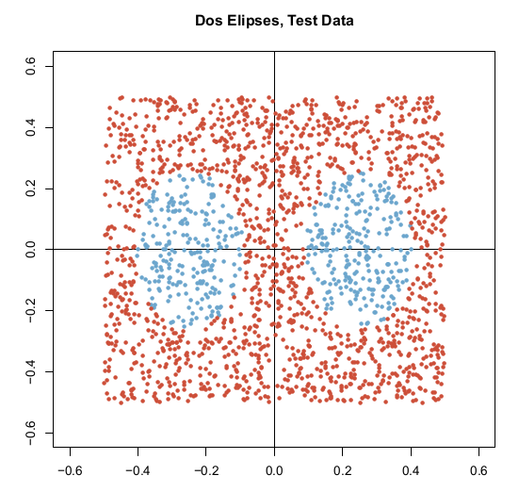
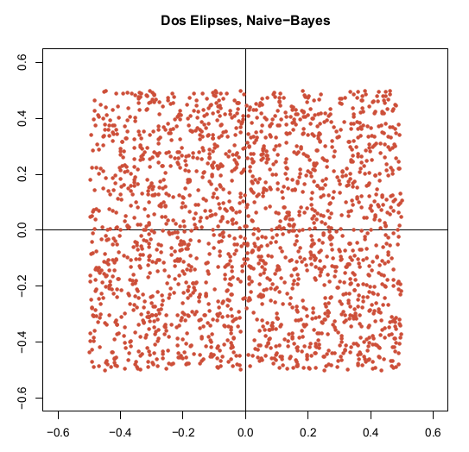
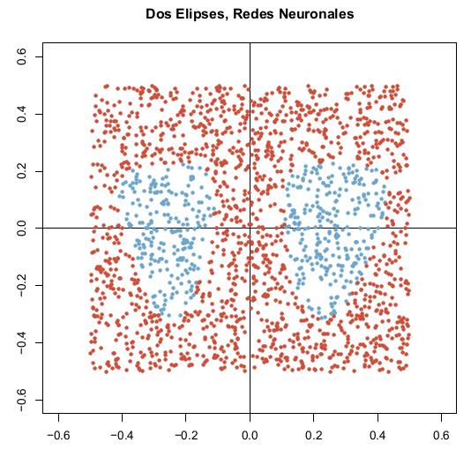
Ambos casos en este ejercicio muestran los problemas que puede tener Naive-Bayes a la hora de clasificar datos cuyas clases no poseen una distribución similar a una normal o cuyos atributos están relacionados entre sí.

En este ejemplo, ambas clases poseen una mediana para ambos atributos cerca del origen de coordenadas, pero la clase roja posee una varianza mayor o semejante en ambos atributos, además de poseer el triple de datos. De esta forma, con una mayor probabilidad en la distribución normal y una probabilidad a priori significativamente superior a la de la clase azul, todos los puntos terminan siendo clasificados como rojos.
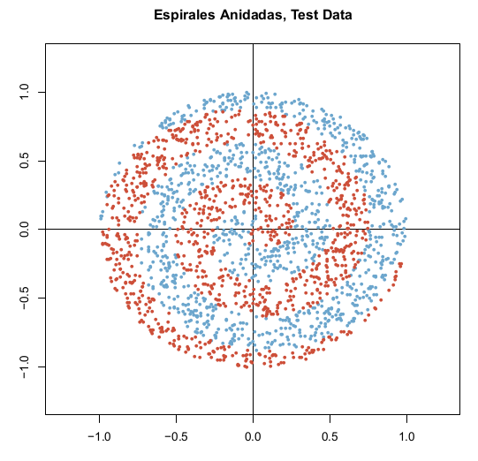
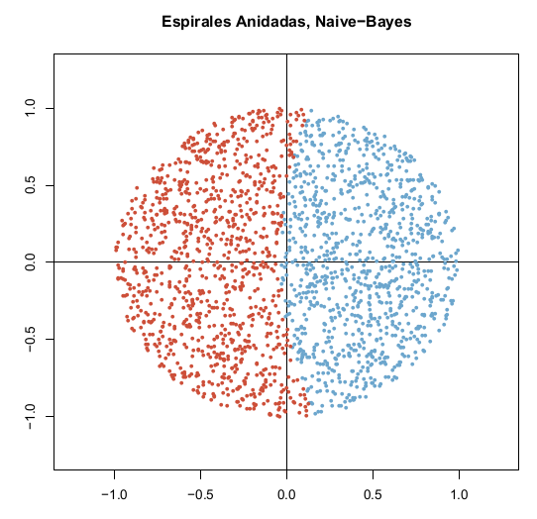
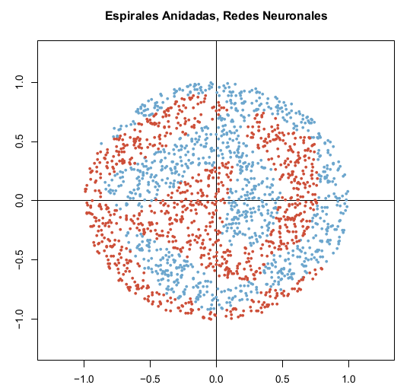

En este ejemplo, no hay independencia entre los atributos de los puntos así que un desempeño pobre de Naive-Bayes era esperable. La forma de clasificar, usando la regla MAP con dos distribuciones normales inferidas con los datos, no tendría forma de conseguir una división de los puntos en las curvas intercaladas presentes en el problema. Lo que puede lograr es más cercano al resultado que se obtuvo para este ejemplo, con dos regiones de puntos de la misma clase claramente delimitadas entre sí.
La clasificación particular a la que termina llegando se debe a que los datos están distribuidos bastante uniformemente, con lo que las varianzas para ambas clases son muy similares, pero hay una concentración levemente mayor de puntos rojos en la mitad izquierda del círculo, y azules en la otra. De esta manera, las medias de ambas clases quedan en la mitad correspondiente, resultando en una mayor probabilidad de ser rojo para casi todos los puntos con una coordenada horizontal negativa.
Ejercicio 4

Para implementar la discretización por histogramas, se buscan los valores mínimo y máximo de cada atributo y se dividen los intervalos entre ellos en una cantidad dada de bins del mismo tamaño. Luego, se cuenta cuántos valores por clase caen en cada bin de cada atributo y se aplica un m-estimate con m=1 y p=1/N_Bins para evitar el problema de cálculo de probabilidades en caso de que alguno de dichos valores sea cero.
En los siguientes gráficos pueden verse los errores de las ejecuciones del clasificador en función de la cantidad de bins utilizados por los histogramas, junto con gráficos de los mejores ejemplos de clasificación obtenidos.
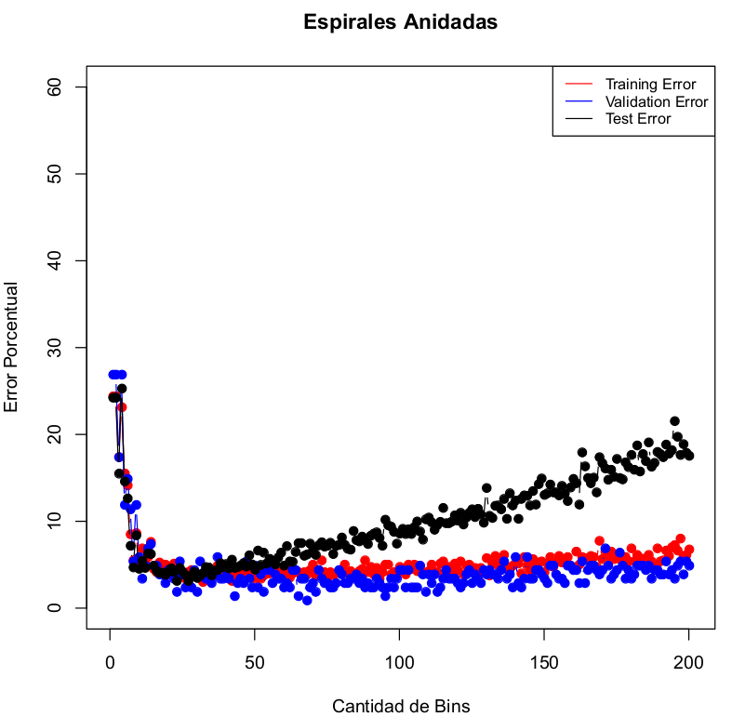
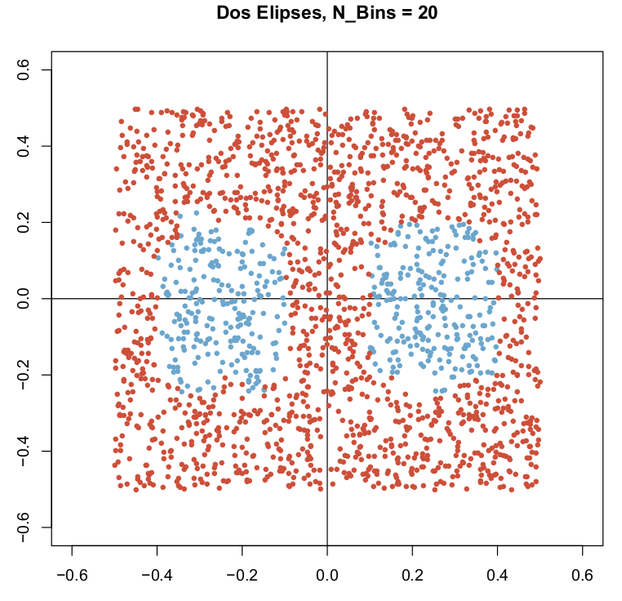
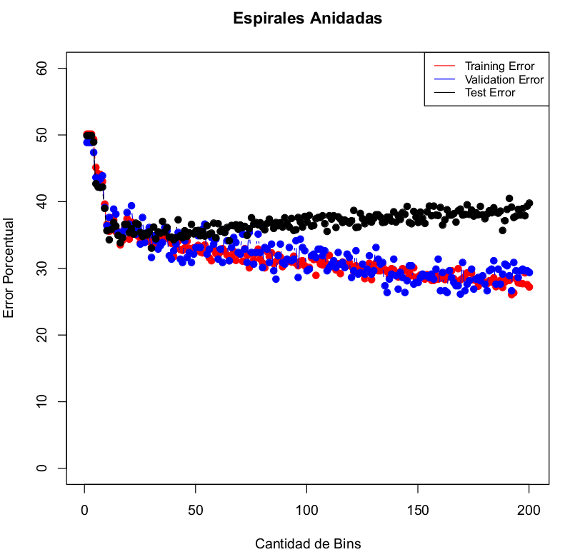
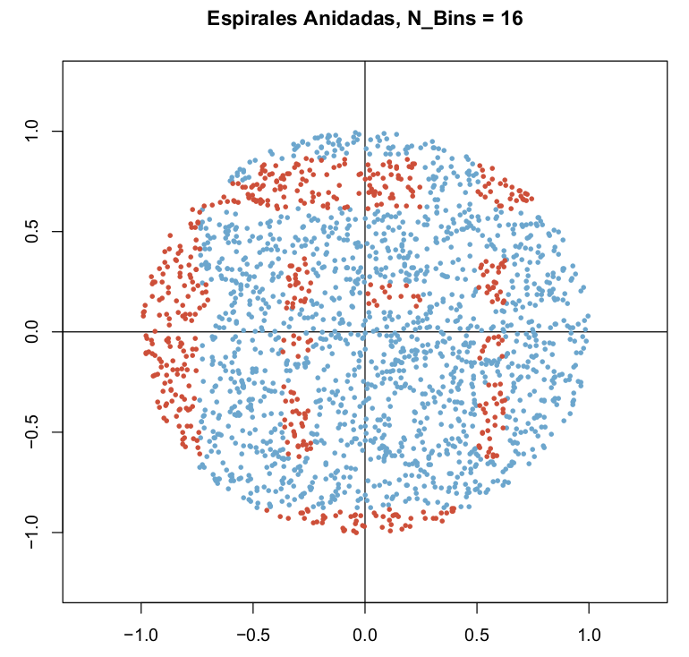

El desempeño del clasificador mejora en general hasta alrededor de los 20 bins, y luego queda evidenciado un claro sobreajuste conforme siguen aumentando en número. Este fenómeno se debe a que conforme hay intervalos más pequeños, caen menos puntos en cada bin. Como resultado, las probabilidades se van sensibilizando cada vez más al ruido de las muestras, con lo que disminuye su efectividad en los casos de test.
El clasificador llegó a resultados mucho mejores en el caso de las dos elipses. En este problema, las dos zonas de puntos celestes concentran una cantidad significativa de todos los puntos que hay en las franjas de coordenadas horizontales y verticales que las contienen. Por lo tanto, la fórmula de Naive-Bayes logra clasificar los valores mucho mejor que en el ejercicio anterior.
Por otro lado, el clasificador sigue sin obtener muy buenos resultados en las espirales. Logra clasificar con un criterio bastante correcto en las áreas externas del círculo, donde hay una predominancia de puntos de alguna de las dos clases. Sin embargo, falla en las áreas centrales, donde hay una cantidad muy similar de puntos de ambas clases tanto en el bin de la coordenada horizontal como en el de la vertical.
Ejercicio 5

En este ejercicio, se implementa un clasificador que no considera que las atributos sean independientes. Para lograr eso, no se calcula la probabilidad de cada atributo por separado, sino que cada valor de entrenamiento es usado solamente en una combinación específica de bins donde caiga cada punto. En un ejemplo de dos dimensiones, significa que dividimos el plano en rectángulos y calculamos la probabilidad de cada clase en cada uno de dichos rectángulos, viendo la proporción de valores de cada clase que caigan ahí.
La estructura utilizada para esto es ProbMatrix, la cual permite definir una matriz multidimensional sin conocer previamente la cantidad de dimensiones del problema. Para ello, se construye y recorre recursivamente, iterando en orden atributo por atributo. En el último nivel de profundidad de la matriz están los valores de probabilidad para la combinación de bins (el “rectángulo”) correspondiente, mientras que todos los anteriores tienen los punteros que permiten ir referenciando los distintos niveles de la estructura. En la implementación se usa primero un arreglo de ProbMatrix* de tantos elementos como clases tenga el problema, en la que cada uno de los punteros referencia a la matriz de los puntos de la clase correspondiente.
Los resultados de aplicar este programa al problema de las espirales se muestran a continuación:

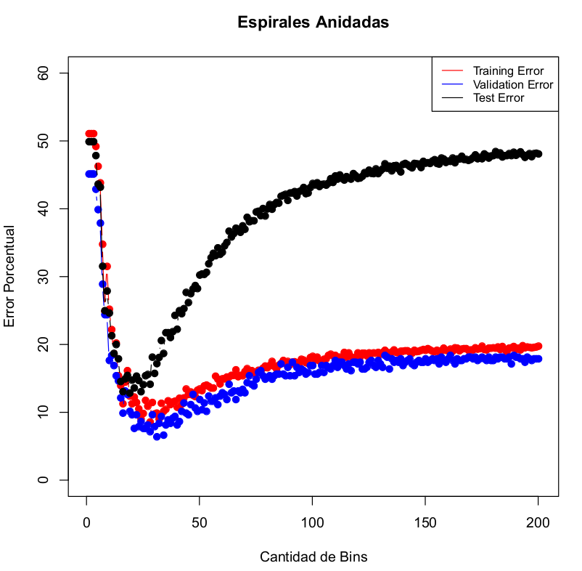
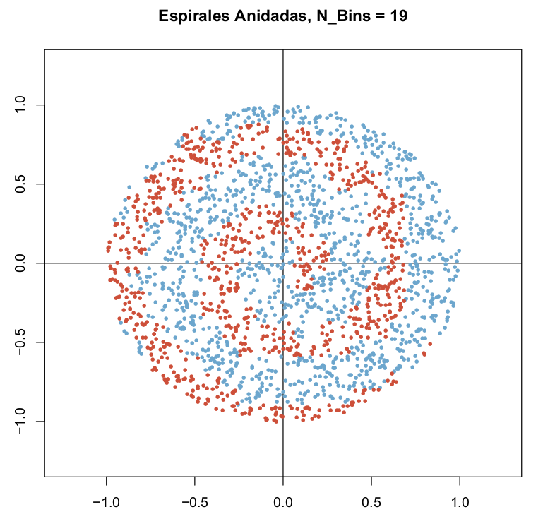
Similarmente al problema anterior, vemos una tendencia al sobreajuste con una cantidad de bins muy grande. En este caso, el incremento del error es aún más drástico porque ya no se considera la proporción de la “columna” y la “fila” en la que está contenido un punto para calculas las probabilidades, sino que sólo se usa la proporción dentro del rectángulo que lo contiene. Esto vuelve al clasificador incluso más sensible a los ruidos muestrales cuando calcula las proporciones de puntos en cada combinación de bins.
Por otro lado, ahora la clasificación es mucho más confiable en el mejor caso que en el problema anterior, llegando a errores de cerca del 10% en test. El no suponer independencia entre los atributos logra que el programa clasifique de una manera mucho más acertada en un problema en el que es necesario considerar la relación entre las coordenadas. Sin embargo, no hay que olvidar el hecho de que estamos analizando un problema de dimensionalidad baja con una buena densidad de puntos. El aumento de las dimensiones conlleva un incremento exponencial de la cantidad de combinaciones de bins posibles, lo que ya supone un problema computacional a la hora de almacenar o procesar tantos valores. A su vez, aumentar la dimensionalidad implica la necesidad de tener muchos más valores de entrenamiento para poder mantener una densidad de puntos que nos permita estimar de manera aceptable las probabilidades sin tener que recorrer a una granularidad de bins muy baja.

Ejercicio 6

El programa para este problema realiza una división de cada atributo independientemente mediante la discretización recursiva por mínima entropía descrita en el paper referenciado en el enunciado. Para encontrar los puntos de corte de un atributo, ordena los valores de entrenamiento en orden creciente por dicho atributo para poder considerar los intervalos entre cada par de puntos consecutivos. Para cada uno de ellos, calcula el valor de entropía E(A,T;S) y se queda con el que le dé el T_{min}. Luego, verifica que ese T_{min} dé una ganancia mayor al punto de corte descripto y, en caso positivo, lo usa como un punto de corte para el atributo y llama a la función recursivamente en ambos subintervalos. Más allá de eso, el resto del funcionamiento es similar a la implementación de discretización por histogramas usada previamente.
El programa aplicado al caso de las dos elipses logró resultados muy buenos, con un error de test del 4%, similar al número de bin con mejor resultado en test en el problema 4. El siguiente es un gráfico de la predicción realizada:

